**AP自服务子系统使用手册（弱联网）**

AP前台网址：<http://dm.10086.cn/open/ap>

根据分配好的用户名和密码进入AP自服务子系统后，建议修改初始密码，点击修改密码，按提示输入。

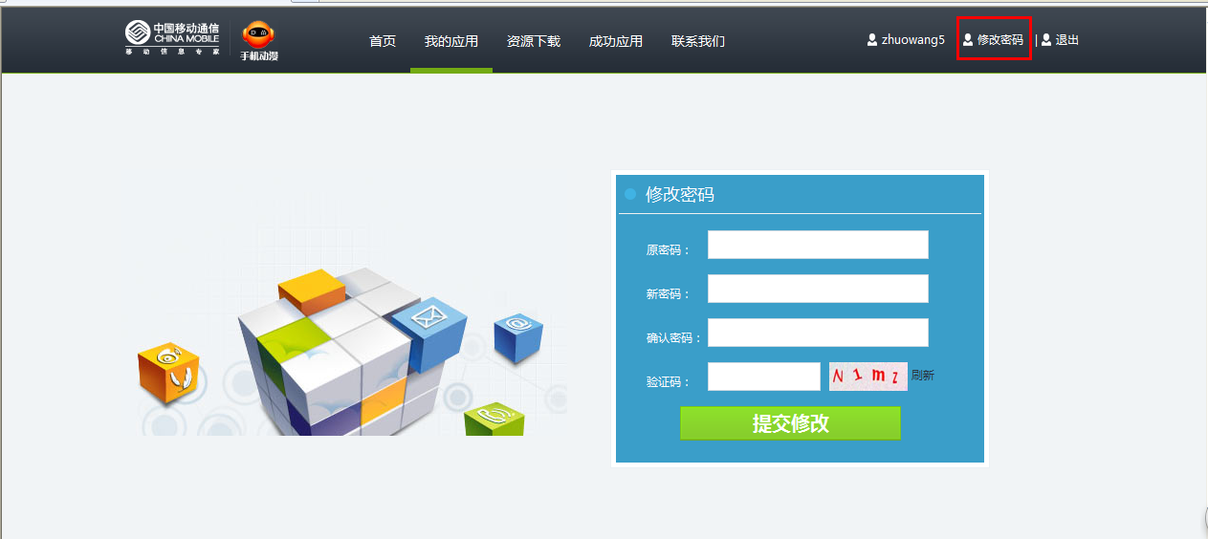

1. 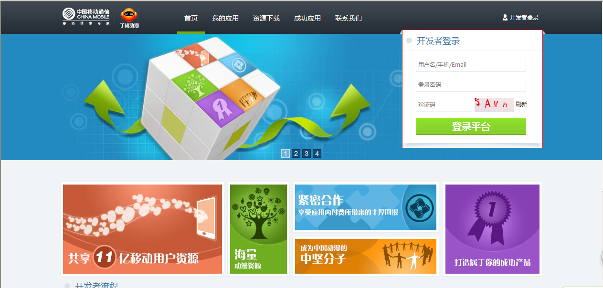进入AP前台，在“开发者登录”框中输入用户名/手机/Email、登录密码和验证码
2. 点击登录平台，进入欢迎界面，可看到准入阶段和发布阶段的应用的数量

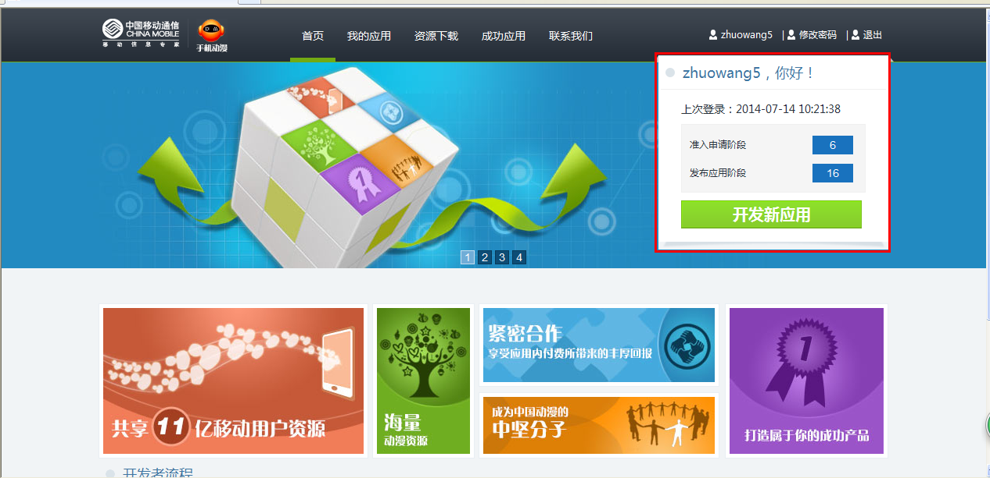

1. 点击“开发新应用”，进入应用发布阶段，输入应用名称，选择接入类型为“弱联网”。选择应用分类，输入应用版本，上传准入所需文件（产品规划说明书及准入审核表可按照模板填写）。

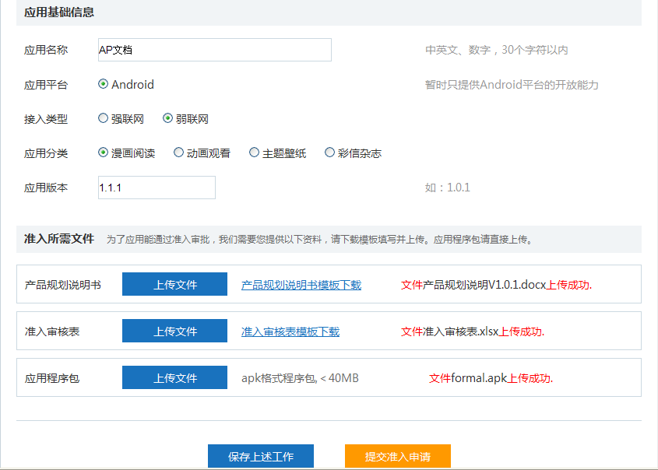

1. 点击提交准入申请，应用进入应用准入审核阶段，有三种状态：待提交、准入审核中、准入审核未通过，分别可以进行继续申请、查看应用、查看原因这三个操作。审核不通过需重新提交申请材料。

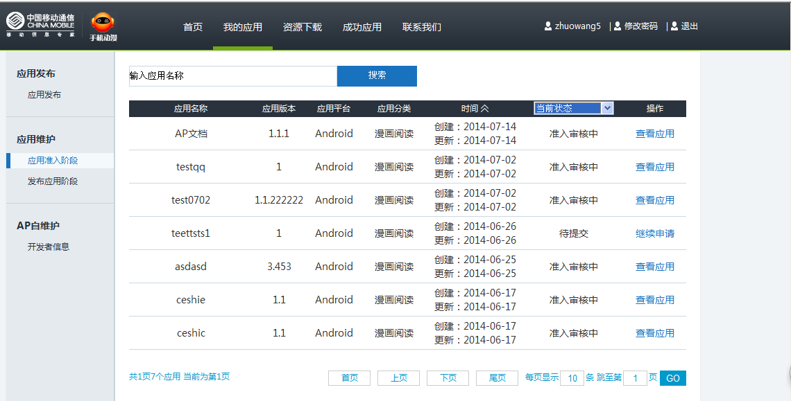

1. 应用准入审核通过之后，应用出现在发布应用阶段，有四种状态：待提交、上线测试中、上线测试未通过、上线测试通过，分别对应继续发布、查看应用、查看原因、发布新程序包/查看应用四个操作。上线测试未通过可查看原因，需重新提交程序包。上线测试通过可重新发布新程序包。

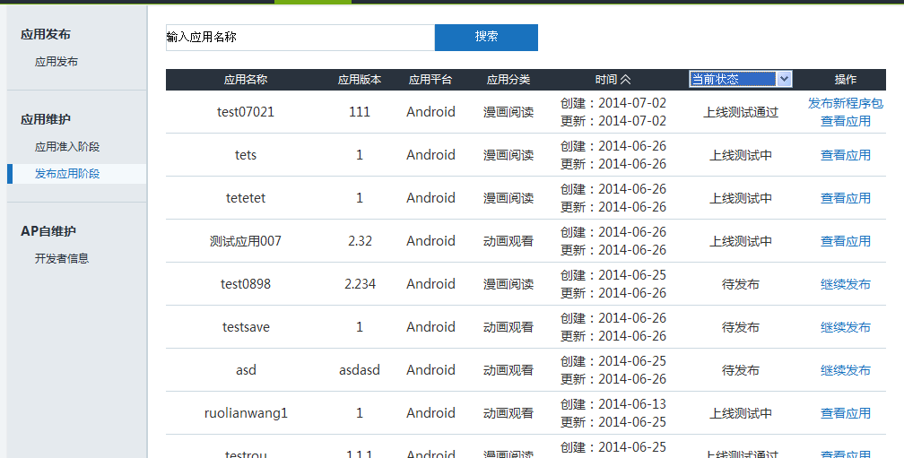

1. 点击继续发布，将能力应用授权信息以及计费点信息整合到程序包中，上传应用程序包以及加密所需文件信息

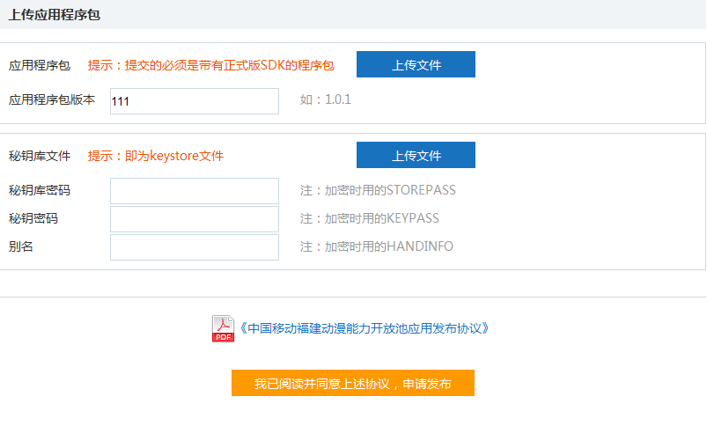

1. 点击“我已阅读并同意上述协议，申请发布”，即可成功提交应用。由于加密需要一点点时间，请耐心等待。如果提交的应用程序与加密的文件不符则会提示加密失败。

